Lesson_8 使用教程
- 提前准备：
安装好的跳舞小熊机器人*1（按lesson_6 Assemble The Robot方法安装）
18650锂电池*2 、安卓手机*1
Mini USB线*1
电脑*1（电脑需要按lesson_0安装好arduino IDE）
备注：请将robot上的蓝牙模块拨下来，否则它会干扰后面烧录程序。
- Robot与电脑连接
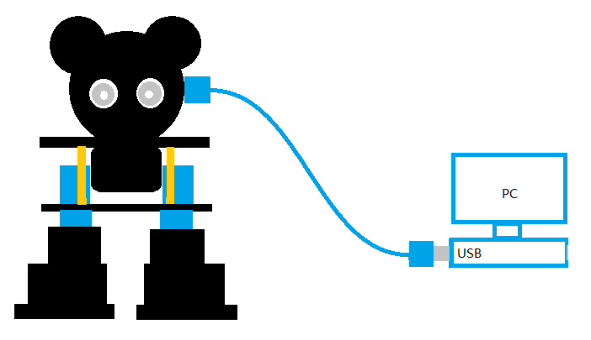
- 安装库文件：
首先要将“libraries”文件下的“Oscillator”、Servo“”库文件拷贝到ardino IDE安装目录下的“libraries”文件中，如下图：
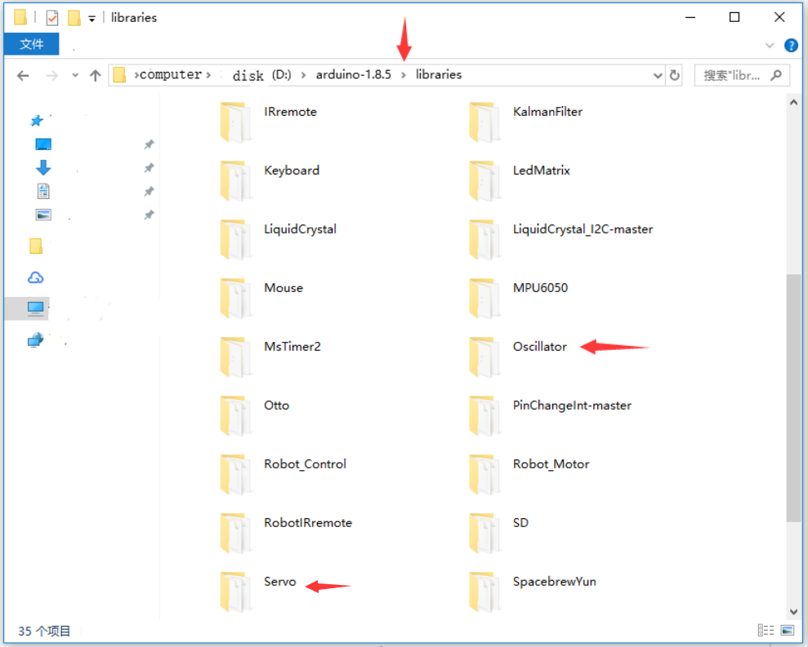
Arduino IDE libraries文件夹
- 打开示例代码
然后用arduino IDE打开存放于lesson_8 Robot Dance--->bluetooth_controlled_robot文件夹中的代码，如下图：
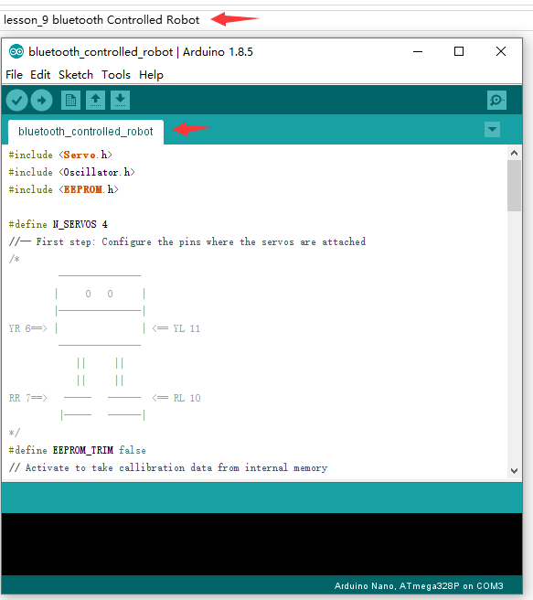
- 选择主板型号
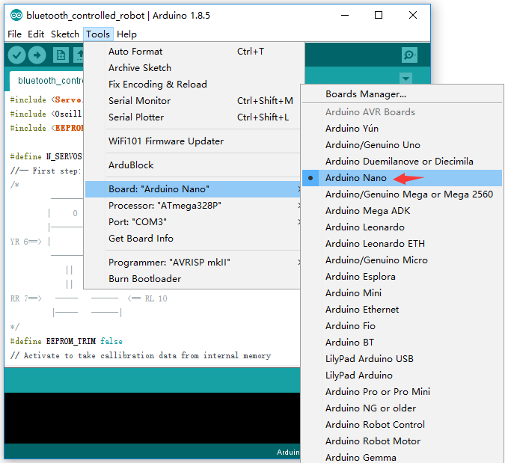
- 选择USB端口
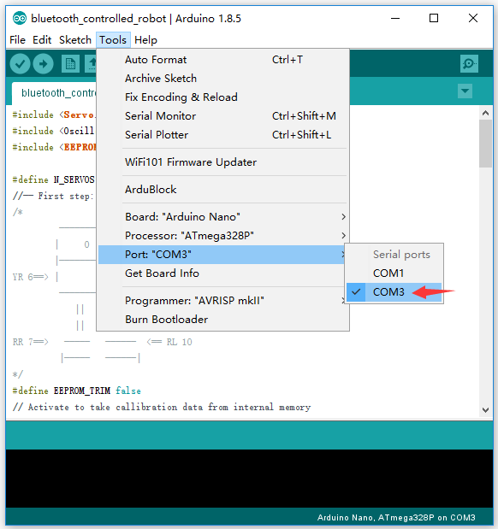
- 校验代码
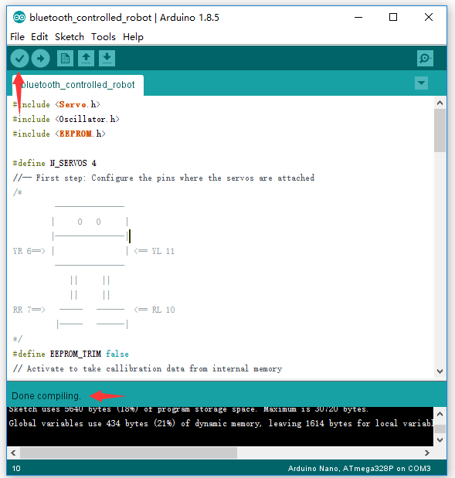
- 上传代码到nano主板（上传代码时扩展板不能插上蓝牙模块）
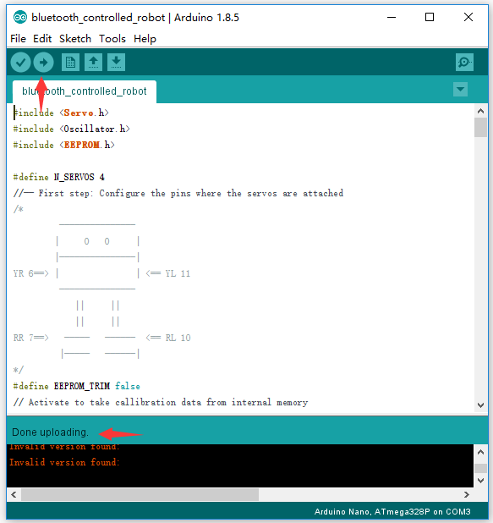
- 代码效果
按以上步骤烧录好代码到robot中，然后将两粒18650锂电池按电池盒上标明的正、负方向安装到电池盒中，插上蓝牙模块，将robot的电源开关打开。
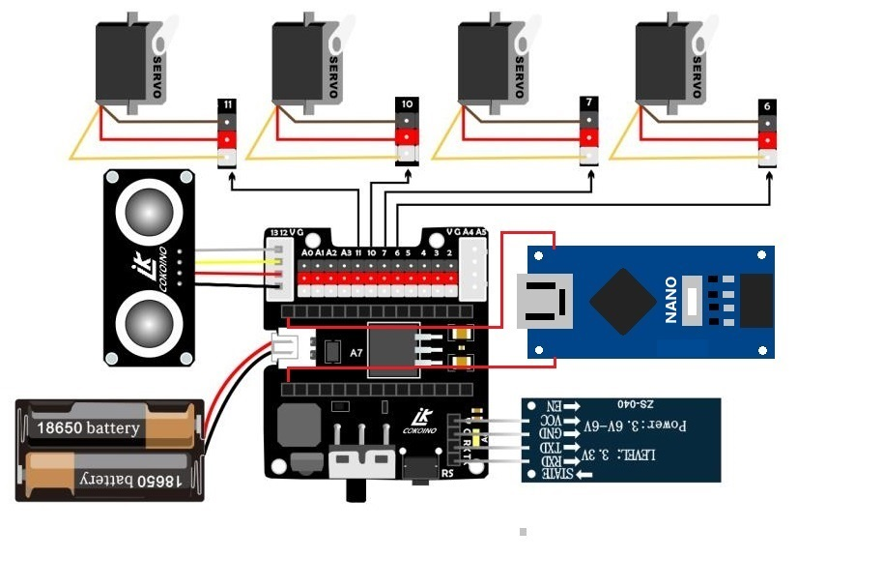
- 设置手机APP参数控制robot
请参考lesson_2安装与连接蓝牙模块，打开参数设定页面，按下图设定参数：
